1. Dar clic en inicio, desplegar el menú y dar clic en **Conexión a escritorio remoto,** dar clic en la versión 10.1.1.4, ingresar la contraseña en la ventana que emerge, dar enter y dar clic en UnoEE, posteriormente elegir la base de datos de unoereal se da **aceptar** y se ingresa el usuario y la contraseña.

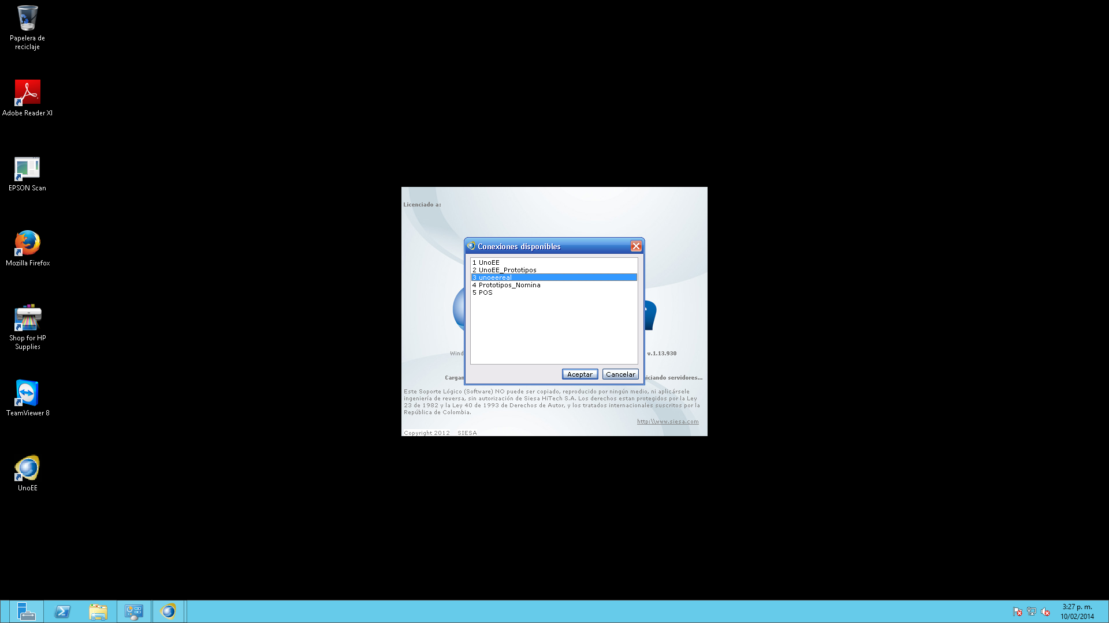

2. Luego en la barra de herramientas (en la esquina superior izquierda de la pantalla) se despliega el menú de módulos- financiero, comercial, manufactura, planeación MRP II, Pos central, vehículos y control de calidad-, se le da clic al módulo financiero (cuya imagen es un signo pesos luego se pincha la opción de **cuentas por cobrar,** seguido se da clic en **egresos de caja,** se da e y allí se desplegará la pestaña de **transferencia de inventarios**

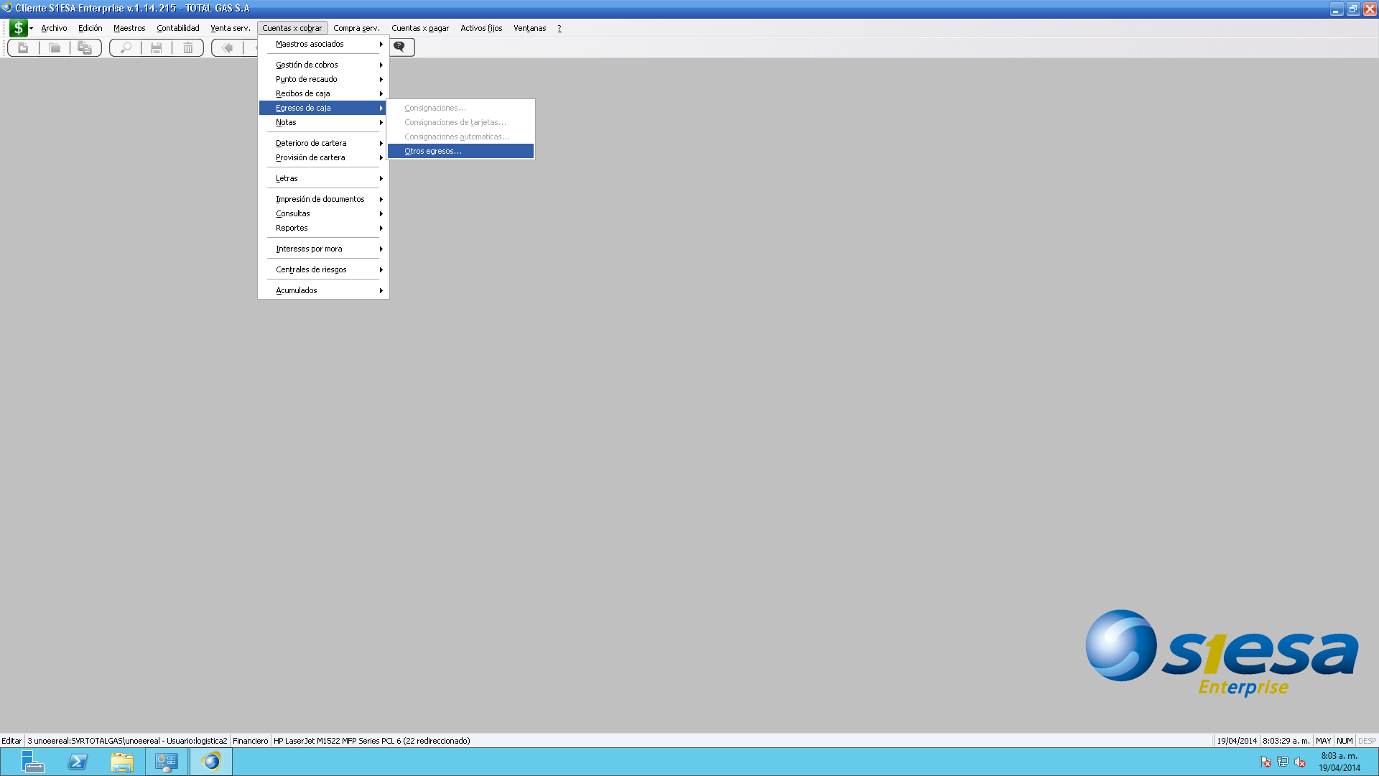

3. Se ingresa el Centro de Operaciones (**C.O**) que es el 120 (código de logística), en la ventana siguiente **Tipo de documento** se ingresa el código del documento correspondiente para este caso es **CEL**-Comprobante Egreso Logística-, en la casilla **Número** se genera el documento automáticamente, y la **fecha** puede ser modificada según se requiera. Luego en la ventana de Tercero se digita la identificación del conductor.

En la ventana de **Cpto FE-** concepto de flujo de efectivo se ingresa la cuenta 120285 (Pago anticipo de viaje), En la ventana de Notas se registra en mayúscula el motivo del viaje Ejemplo: TRANSPORTE DE GAS A RXYUMBO.

En la pestaña medios de pago se le da clic en la opción de EFECTIVO y se digita el valor del anticipo y se da clic en la opción de Contracuenta

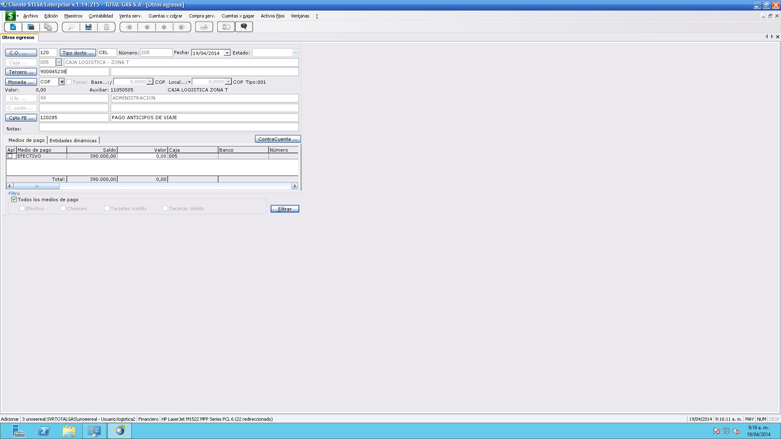

4. Una vez se da clic en Contracuenta se despliega la pestaña de documentos contables se registra En **Auxiliar 13301501 (**ANTICIPO A TRABAJADORES**),** el número del CEL, en la ventana de **aplicar PCGA** se registra el valor correspondiente del anticipo y por último se registra en la ventana  **Cpto FE** 120285 (correspondiente a PAGO ANTICIPO DE VIAJE), Se da clic en aplicar y posteriormente aceptar (en el extremo inferior derecho) 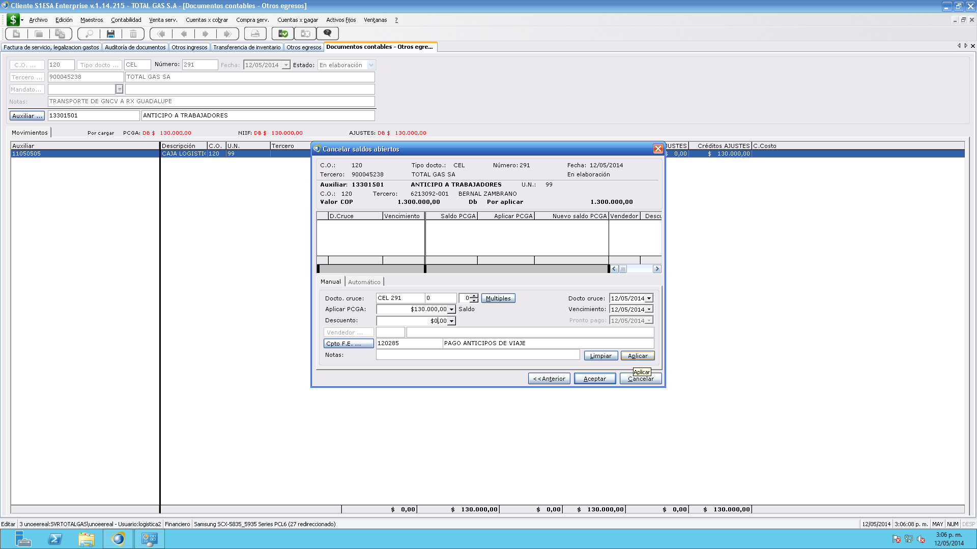

5. Luego de ingresar estos datos se le da clic en aprobar (es el icono verde que se encuentra en la segunda fila de la barra de herramientas). Se abre la ventana de otros egresos se da clic en imprimir y allí despliega una ventana en donde se interroga si se va o no a imprimir el documento al darle clic en **sí**, (previamente se debe escoger la impresora en la cual se reproducirá dicho documento) y por último se da enter en **impresora.**

|  |  |  |
| --- | --- | --- |
| Elaboró:  ____________________________  PROCESOS ORGANIZACIONALES | Revisó:  _______________________________OSCAR FERNANDO VALDES M.  LOGISTICA Y PROCESOS | Aprobó:  _________________________________  JAIRO ALFONSO CONTRERAS GERENCIA GENERAL |